ПРИЛОЖЕНИЕ № 1

приказу государственной инспекции по охране объектов культурного наследия Новосибирской области

от ________ № ____

**Границы территории объекта культурного наследия регионального значения – памятника «Башня водонапорная», расположенного по адресу: Новосибирская область, Барабинский район, г.** **Барабинск,**

**ул.** **Деповская, 24, территория энергоучастка**

(далее – объект культурного наследия)

1. Карта (схема) границ территории объекта культурного наследия: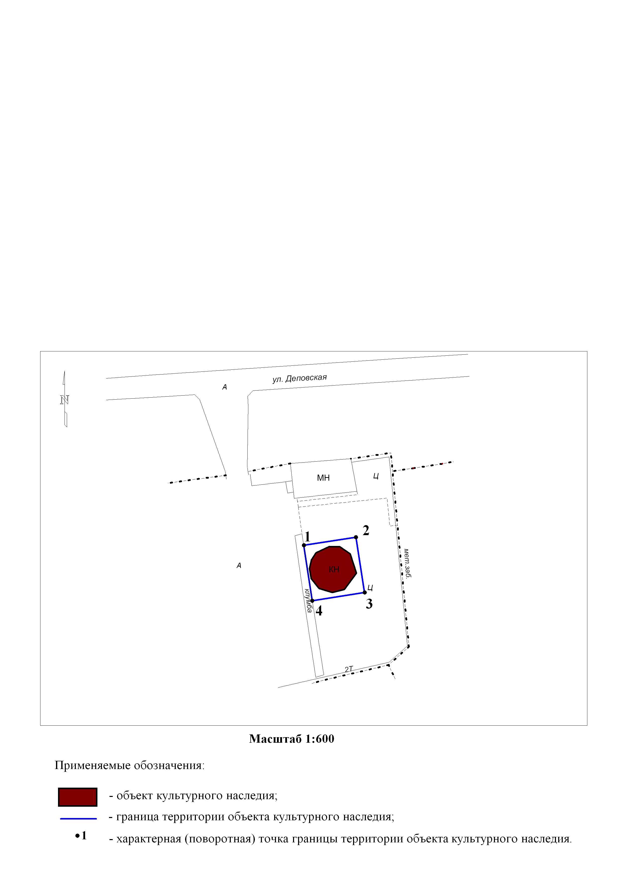

2. Текстовое описание границ территории объекта культурного наследия:

Границы территории объекта культурного наследия проходят: точка 1 – точка 2 вдоль объекта культурного наследия с юго-запада на северо-восток, на расстоянии 1,0 метра от объекта культурного наследия; точка 2 – точка 3 вдоль объекта культурного наследия с северо-запада на юго-восток, на расстоянии 1,1 метра от объекта культурного наследия; точка 3 – точка 4 вдоль объекта культурного наследия с северо-востока на юго-запад, на расстоянии 1,3 метра от объекта культурного наследия; точка 4 – точка 1 вдоль объекта культурного наследия с юго-востока на северо-запад, на расстоянии 0,4 метра от объекта культурного наследия.

3. Перечень координат характерных (поворотных) точек границ территории объекта культурного наследия:

|  |  |  |
| --- | --- | --- |
| Обозначение (номер)  характерной  (поворотной)  точки | Координаты характерных точек  в местной системе координат  (МСК НСО) | |
| Х, m | Y, m |
| 1 | 4 | 5 |
| 1 | 524232.45 | 2288546.55 |
| 2 | 524234.10 | 2288557.10 |
| 3 | 524222.88 | 2288558.83 |
| 4 | 524221.25 | 2288548.25 |

_________